Руководство администратора «Falcon Manager» (система покупки авиабилетов)

Версия: (1) Дата: (04/06/2008)

Назначение системы

Система бронирования авиабилетов Falcon Manager должна представлять собой распределенную систему, обеспечивающую бронирование билетов на самолеты различных авиакомпаний.
Задачами системы являются:
- Поддержка возможностей обновления и коррекции информации в БД (внесение новых рейсов, изменение цен, и.т.п.).
- Осуществление постоянного мониторинга состояния базы клиентами. После загрузки клиент должен отображать состояние базы в своем окне и обновлять его по мере необходимости (при изменении количества свободных билетов, вследствие бронирования, произведенного другими клиентами или при иных модификациях данных).
- Поддержка возможности продажи билетов специально обученным оператором.
При этом система не должна обладать возможностями составления каких-либо маршрутов, состоящих более чем из одного авиаперелета, и вычисления их стоимости.
Система Falcon Manager будет применяться для упрощения процесса бронирования и покупки билетов авиакомпании Falcon Airlines SPb. Переход от ручного вненесения изменений в базу данных к применению разрабатываемой системы позволит ускорить процесс покупки билетов в несколько раз, а также на порядок снизить количество ошибок, допускаемых кассирами.
Система Falcon Manager состоит из трех компонент:
- Application Server – сервер приложений;
- Editor Client – клиентская программа, используемая администратором;
- Monitor Client – клиентская программа, используемая операторами.

Требования к аппаратным ресурсам и окружению

Серверная часть системы

Серверная часть системы имеет следующие требования к аппартным ресурсам:
- процессор Intel Pentium IV и совместимые;
- тактовая частота процессора 2 ГГц, не менее;
- оперативная память 1024 MB, не менее;
- дисковый накопитель объемом 40 GB, не менее;
На сервере должна быть установлена операционная система Windows XP Professional (английская версия), с установленным Service Pack 3.
Также на сервере должно быть установлено следующее программное обеспечение:
- СУБД Oracle 10g;
- Borland VisiBroker 8.0 с действующей лицензией;

Кроме этого в СУБД Oracle 10g должна быть разблокирована учетная запись SCOTT с паролем TIGER и должны быть созданы таблицы в соответствии с инфологической моделью (рис. 1).

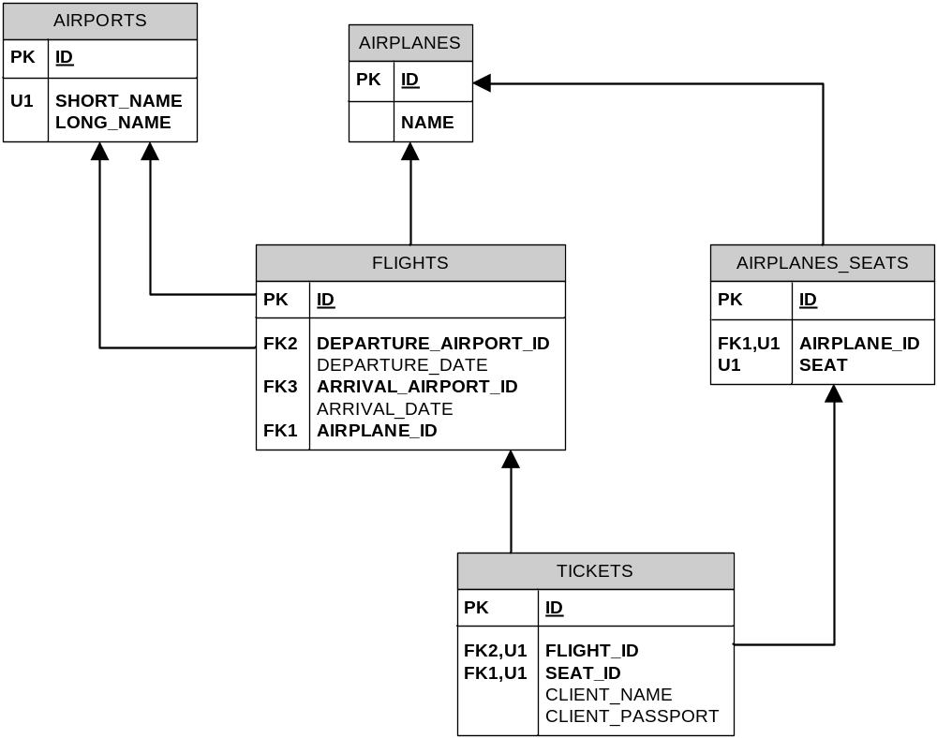

Рис. 1. Инфологическая модель базы данных

Клиентская часть системы

Клиентская часть системы имеет следующие требования к аппартным ресурсам:
- процессор Intel Pentium III и совместимые;
- тактовая частота процессора 600 МГц, не менее;
- оперативная память 512 MB, не менее;
- дисковый накопитель объемом 40 GB, не менее;
- отображающее устройство (монитор) с поддержкой разрешения 1024x768;
- устройства ввода клавиатура и мышь.
На клиенте должна быть установлена операционная система Windows XP (русская или английская версия), с установленным Service Pack 3.
Также на клиенте должно быть установлено следующее программное обеспечение:
- Sun Java Runtime Environment 6.0.

Инструкция по установке

Для работы системы Falcon Manager на сервере на котором запускается Application Server должны быть предварительно установлены СУБД Oracle 10g и VisiBroker 8.0 (с действующей лицензией). При установке Oracle 10g не имеет значения, как Вы назовете базу данных. Поскольку Application Server подключается к БД используя имя пользователя SCOTT и пароль TIGER, при установке Oracle 10g необходимо разблокировать пользователя SCOTT и установить ему пароль TIGER.
Перед запуском Application Server необходимо создать в базе данных все используемые приложением таблицы. Это делается запуском файла reset_tables.cmd.
После указанных действий необходимо установить Application Server путем копирования файла server.exe (находится на прилагаемом диске) на жесткий диск сервера.

Инструкция по использованию

Для запуска Application Server необходимо запустить файл server.exe, который был скопирован на жесткий диск на этапе установки.

Возможные отказы, причины и способы их устранения

Возможные отказы сервера:
- Application Server некорректно завершил работу. Возможные причины:
  - Невозможность подключения к СУБД Oracle 10g. Убедитесь, что на компьютере установлена и запущена СУБД Oracle 10g с разблокированным аккаунтом SCOTT и паролем TIGER;
  - Остутствие таблиц или несоответствие их структуры инфологической модели. Необходимо создать/изменить таблицы в соответствии с инфологической моделью;
  - Другая причина. Необходимо перезапустить Application Server. Если проблема возникает систематически или не решается перезапуском необходимо обратиться к разработчикам системы.
- Истек срок лицензии VisiBroker. Необходимо продлить лицензию и перезапустить Application Server;

Возможные отказы клиента:
- Ошибка при запуске. Необходимо убедиться, что в локальной сети запущен Application Server.

